Klinik Bilimler 12. Soru
Kıymetli metal alaşımların içeriğinde yer alan palladyum ile ilgili aşağıdaki ifadelerden hangisi yanlıştır?
A) Alaşımın korozyon direncini artırır.
B) Alaşımın sertliğini azaltır.
C) Alaşımın erime derecesini artırır.
D) Alaşımda hidrojen gazını absorbe eder.
E) Alaşıma beyaz-gri renk kazandırır.
Doğru cevap: B ve D
‘Kıymetli metal alaşımların içeriğinde yer alan palladyumla’ ilgili yanlış ifadenin sorgulandığı bu soruda, iddia edildiği gibi sadece B şıkkındaki ifade değil, D şıkkındaki ifade de sorunun doğru yanıtıdır. Bu nedenle, cevap anahtarında sorunun 2 doğru yanıtı bulunmaktadır ve iptali gerekmektedir…
Sorunun ilk bakışta, Phillips’ Science of Dental Materials, 13th Edition, 2021, sayfa 175’de görülen ve aşağıda verilmiş bilgi temeliyle hazırlanmış bir soru olduğu değerlendirilmektedir…

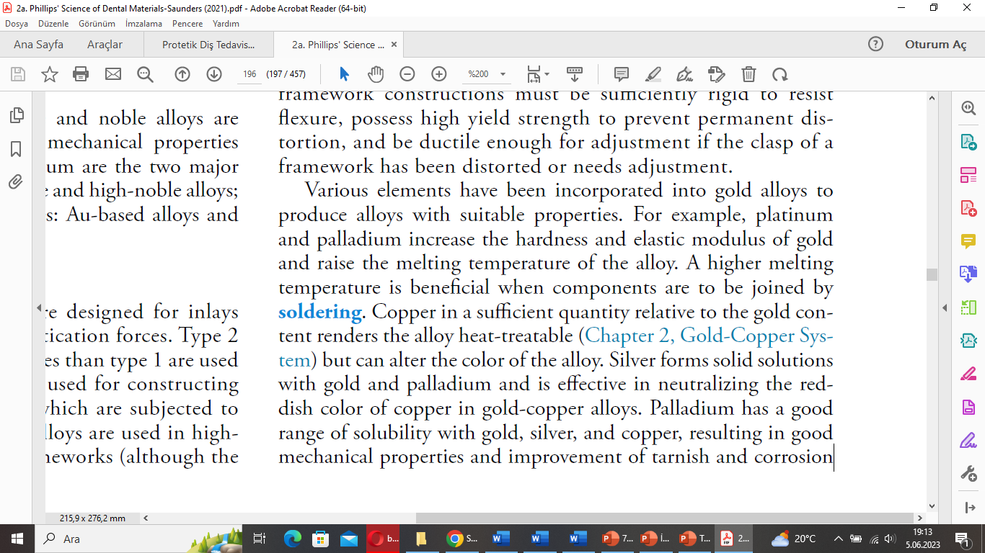
Phillips’ Science of Dental Materials, 13th Edition, 2021, page 175
Metinde anlaşılacağı gibi, kıymetli metal alaşımların yapısına katılan palladyum; alaşımın korozyon direncini, alaşımın sertliğini, elastik modulusunu ve erime derecesini arttırmakta ve özellikle Ag-Cu alaşımlarının yapısında katıldığında, kırmızımsı olan alaşım rengini nötralize etmektedir. B şıkkında söylendiğinin aksine, kıymetli metal alaşımın yapısına katılan palladyum, alaşımın sertliğini azaltmaz aksine artırır. Yanlış ifadenin sorgulandığı soruda B şıkkı, sorunun cevaplarından biridir.
Sorunun D şıkkına gelindiğinde, kıymetli metal alaşımın yapısına katılan palladyumun, alaşımda hidrojen gazını absorbe ettiği ifade edilmektedir. Oysa, hidrojene aşırı afinitesi olan palladyum, bir dental materyalin yapısı içinde hidrojen gazını absorbe etmek ya da tutmak amacıyla sadece, ilave silikon ölçü maddesinde kullanılırken, kıymetli ya da baz metallerde bu amaçla kullanılmaz. Bu nedenle, sorunun D şıkkında da yanlış bir ifade bulunmaktadır ve bu şıkta sorunun cevabı haline gelmektedir. Bu konu, ‘Maddeler Bilgisi’ dersinin temel kaynaklarından biri olan Phillips’ Science of Dental Materials, 13th Edition, 2021, sayfa 277’de ayrıntısıyla vurgulanmaktadır.

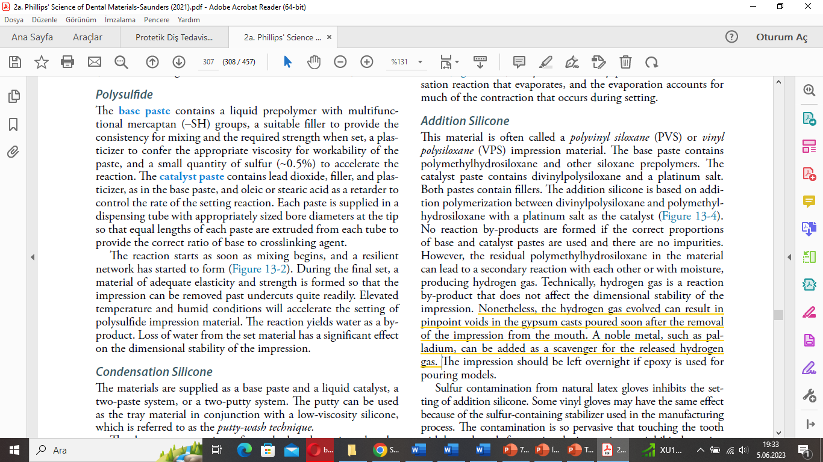
Phillips’ Science of Dental Materials, 13th Edition, 2021, page 277

İlgili temel kaynakta da görüldüğü gibi, sorunun 2 cevabı bulunmaktadır ve iptali gerekmektedir.

Klinik Bilimler 18. Soru
I. Maksimum interkaspal pozisyon, sentrik ilişki ile çakışır.
II. Kanin diş eksikliğinde uygulanabilecek ideal bir oklüzyon tipidir.
III. Lateral veya protrüziv hareketlerde, çalışan taraf alt ve üst çene posterior dişler arasında temas bulunmaz.
Karşılıklı koruyuculu oklüzyon ile ilgili yukarıdaki ifadelerden hangileri doğrudur?
A) Yalnız I
B) Yalnız II
C) Yalnız IIII
D) I ve II
E) I, II ve III
Doğru cevap: Yok
Karşılıklı koruyuculu oklüzyonla ilgili doğru ifadelerin sorgulandığı bu soruda, iddia edildiği gibi sadece I nolu öncül değil, III nolu öncül de doğrudur. Ancak cevaplarda, hem I hem de III nolu öncülleri içeren bir şık bulunmamaktadır…
Sorunun ilk bakışta, Fundamentals of Fixed Prosthodontics, 14th Edition, 2012, sayfa 20’de görülen ve aşağıda verilmiş bilgi temeliyle hazırlanmış bir soru olduğu değerlendirilmektedir…

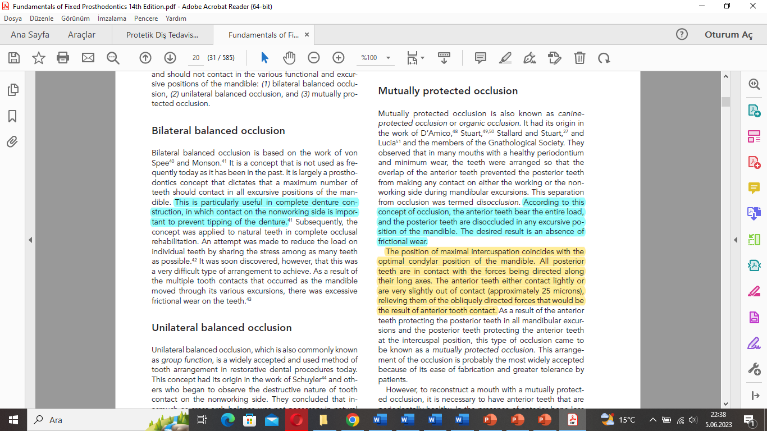
Fundamentals of Fixed Prosthodontics, 14th Edition, 2012, page 20

Metinde anlaşılacağı gibi, karşılıklı koruyuculu oklüzyonda, interkaspal pozisyon, sentrik ilişki yani optimal kondiller pozisyon ile çakışır. Bu nedenle, I. öncül doğru bir ifade içermektedir. Aynın metinde, alt çenenin lateral veya protrüziv hareketlerinde, çalışan taraf alt ve üst çene posterior dişler arasında oluşacak temasın, anterior dişler tarafından önlendiği açıkça belirtilmektedir. Bu konuda bir başka temel kaynak kitapta (Management of Temporamandibular Disorders and Occlusion, 8th Edition, 2020, page 82) aynı durum özellikle vurgulanmıştır.
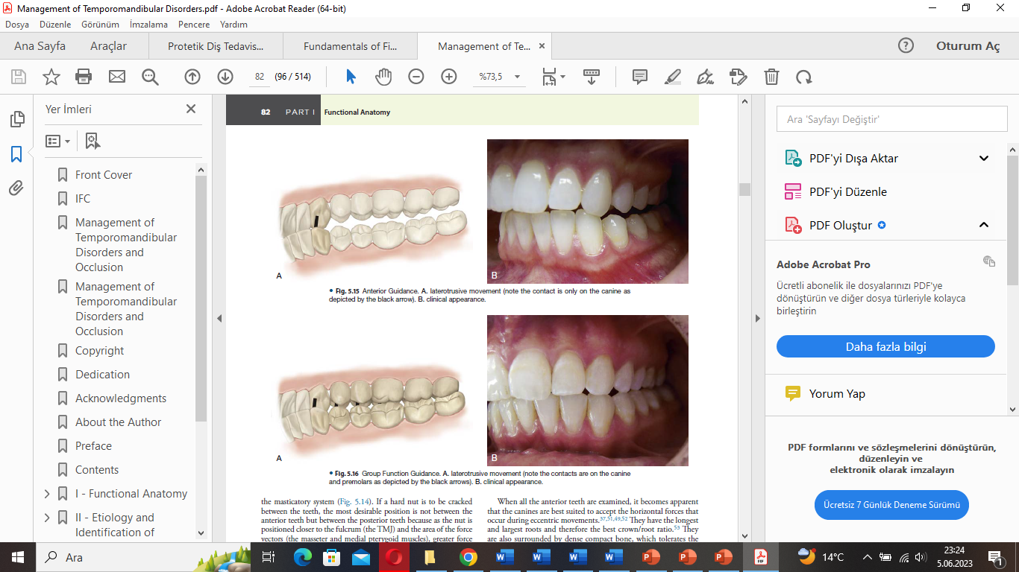
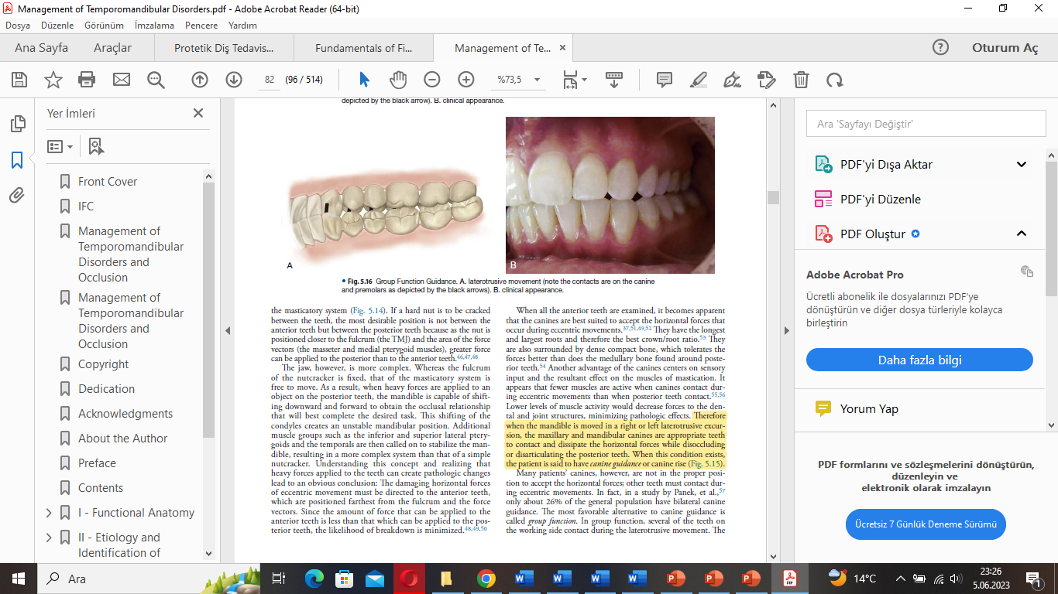
Management of Temporamandibular Disorders and Occlusion, 8th Edition, 2020, page 82

Her iki temel kaynakta da görüldüğü gibi sorunun III. öncülü de doğrudur.
Aynı kaynak kitabın aynı sayfasında sadece bir alttaki paragrafta, kanin dişi eksikliklerinde, karşılıklı koruyuculu okluzyonun uygulanamayacağı söylenmektedir. Bu nedenle, II. öncül yanlıştır.
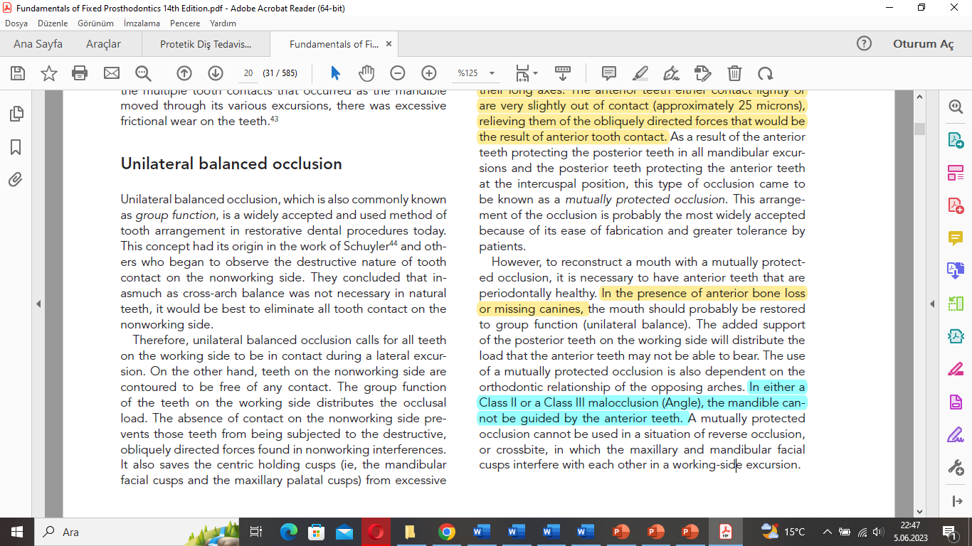
Fundamentals of Fixed Prosthodontics, 14th Edition, 2012, page 20

Soruda, karşılıklı koruyuculu oklüzyonla ilgili doğru ifadeler sorgulanmaktadır. İlgili temel kaynakta da görüldüğü gibi, sorunun I ve III. öncülleri doğru, II. öncülü yanlıştır. Ancak, cevap kısmında her iki öncülü içeren bir şık bulunmamaktadır. Bu nedenle, sorunun iptali gerekmektedir.

